Квалификационный экзамен
ПМ 04 Сопровождение и обслуживание программного обеспечения
компьютерных систем
Дата: 25.11.2025
Билет №9
Экзаменационная работа студента СПО группы СИ132
Воробьева Савелия Игоревича

Задача 9. Создание образа системы. Восстановление системы, устранение проблем в работе системы. Создание рекомендаций по предотвращению сбоя системы.

Скриншоты.
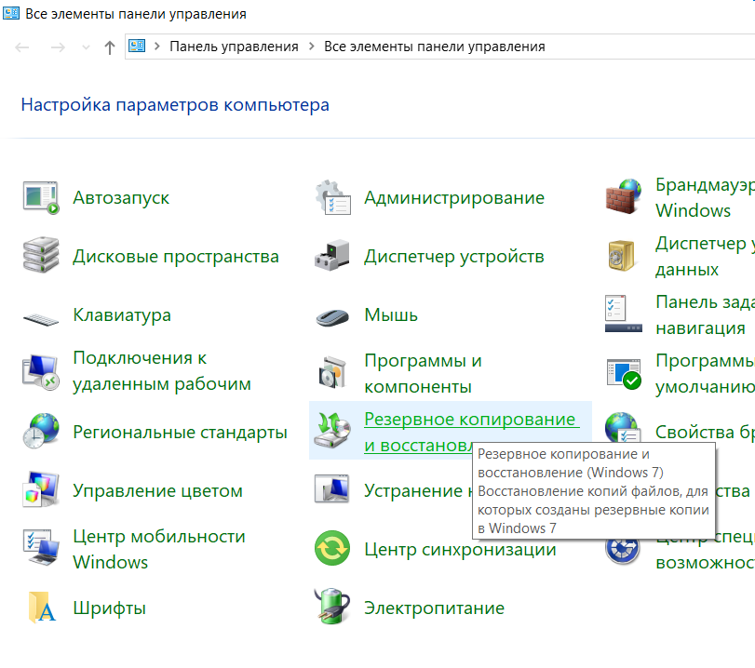
Рисунок 1 - Панель управления
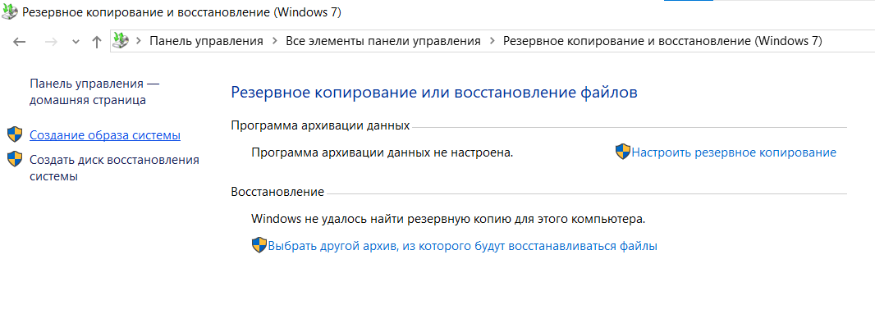
Рисунок 2 - Резервное копирование или восстановление файла
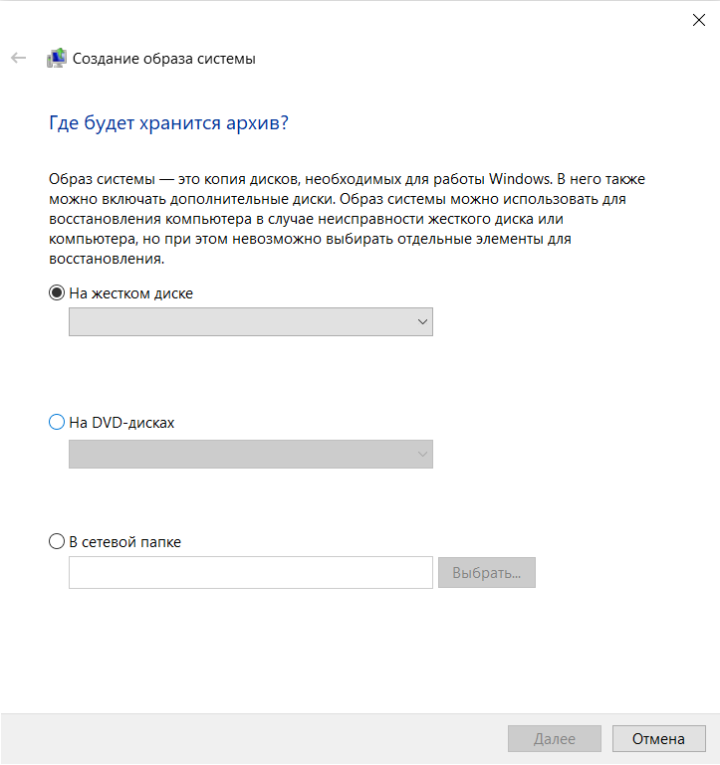
Рисунок 3 - Создание образа
В качестве вывода можно отметить, что инструмент «Резервное копирование и восстановление» в Панели управления Windows предоставляет пользователю функционал для создания полного образа системы, а также для выполнения операций по её резервному копированию и последующему восстановлению.

